FSF

NIV

复 旦 国 金 · 高 层 管 理 教 育



EXECUTIVE EDUCATION, FUDAN UNIVERSITY

7

复旦大学

非学历立项编号

：F241275

|  |
| --- |
| 医学X 金融科创领军营  **承办单位 :** 复旦大学国际金融学院  **协办单位 :** 复旦大学生物医药创新学院 **支持单位 :** 复旦大学宁波研究院 |



开课时间 项目学制 上课地点



2024年秋季班 16个精选主题模块 上海

布局医疗金融创新之路 赋能行业领军企业腾飞



复旦大学 

两大国内最顶尖学科强强联手⸺ 医科 + 金融

中国首批、江浙沪地区唯一拥有“金融学国家重点学科”的 高校， 在金融学科拥有百余年学术积淀； 复旦大学上海医 学院创建于 1927 年，是中国创办的第一所国立大学医学 院，拥有一流的学科建设水平和深厚底蕴。

INTRODUCTION

**课程简介**



以“金融创新”供氧“医药创新”

全面结合《中国式现代化发展新格局》与《 " 健康中国 2030 " 规划纲要》， 深度聚焦大健康产业特别是生物医药创新企业的 发展新动能。

|  |  |
| --- | --- |
|  | 复旦大学国际金融学院与复旦大学宁波研究院、复旦大 学生物医药工程与技术创新学院联袂推出《复旦大学医 学X金融领军营系列 - 生物医学工程创新班》，课程依托 复旦大学两大顶尖学科 - 金融与医学，致力于集成医疗 临床资源、前沿医疗科技与工程团队、双创导师网络， 整合创新链多边资源，并从多维度提供最前沿、最实战 的知识与经验，推动医疗科技的快速工程化和产业化，  丰富和优化产业领军企业的战略布局。 |

|  |  |  |
| --- | --- | --- |
| **精选课程主题** | | |
| 技术规划战略方向 +  骨和老年康复 | 先进材料  生物芯片 脑机工程心脏  技术授权交易 **经济金融**  肿瘤精准诊疗 | |
| **生物医药工程** | | 免疫  脑机工程 |
| 管 影像  检验 医疗大数据 骨和老年康复 生物医药 | | |



VALUES

**核心价值**



院士

学术大师



专家

**顶级名师 阵容授课**

实战导师

行业

领军者

母基金 负责人

掌握 医疗临床资源

和话语权的 临床科室管理者

**近20位**

**学术、产业和**

**临床专家**

CHARACTERISTIC

**课程特色**

金融赋能

顶级平台

|  |
| --- |
| 顶级实战师资队伍中汇聚权威医学专家、产业 领军导师与教练结合临床一线洞察，深度融合  顶级师资 医学与产业，进行陪伴式教学。 |

|  |  |
| --- | --- |
| 前沿洞察 | 洞察医疗健康行业创新前沿、未来产品技术方 向或模式创新趋势 |

|  |
| --- |
| 汇聚顶级学术导师和行业权威专家，把脉项目  投融资动向 , 复旦系资本优先支持，并叠加多  融资问道 渠道资本来源，助力企业获得资本经营赋能 |

|  |  |
| --- | --- |
|  | 依托复旦大学两大优势学科深厚底蕴，系统化 构建资本运作知识框架，掌握实战方法论 |

|  |  |
| --- | --- |
|  | 复旦校友资源，与行业领军企业高管及投资人 共建产融交流平台 |

布局医疗金融创新之路 赋能行业领军企业腾飞

CURRICULUM

**课程模块**

|  |  |  |  |
| --- | --- | --- | --- |
|  |  | **校长致辞**  金力  **经济金融**  中国宏观经济金融体系发展 钱军 | 上午 |
| **医学前沿**  智能影像  耿道颖  **生物医药工程前沿**  生物芯片  陈颉 | | | 下午 |
| 私董会  晚上 | | | |
|  | **医学前沿**  肿瘤精准诊疗 Rv 钦伦秀  **生物医药工程前沿**  集成电路 + 生物医药  周鹏 | | 下午 |
| 私董会  晚上 | | | |



**医学前沿**

检验 关明

**生物医药工程前沿**

下午





生物医药 李聪

 私董会

晚上

|  |  |  |  |  |
| --- | --- | --- | --- | --- |
|  |  | **医学前沿**  皮肤  吴文育  **生物医药工程前沿**  免疫  谢幼华 | 下午 | |
| 私董会  晚上 | | | | |
|  |  | **生物医药工程前沿**  脑机工程 冯建峰  **医学前沿**  心脏 魏来 | 下午 | |
| 私董会  晚上 | | | | |
|  | **生物医药工程前沿**  先进材料 R 丁建东  **管理营销**  技术规划战略方向 + 技术授权交易 R 孙彭军 | | | 下午 |
| 私董会  晚上 | | | | |
|  | **医学前沿**  医疗大数据  朱同玉  **医学前沿**  骨和老年康复 R 马昕 | | 下午 | |
| 私董会  晚上 | | | | |

具体课程安排以实际情况为准

FACULTY

**核心师资**

**校长致辞**

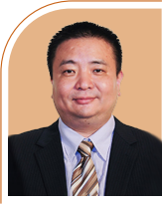

**金 力**

 复旦大学校长

**医学前沿**

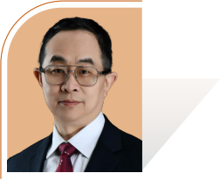

**朱同玉** 医疗大数据

. 复旦大学上海医学院副院长

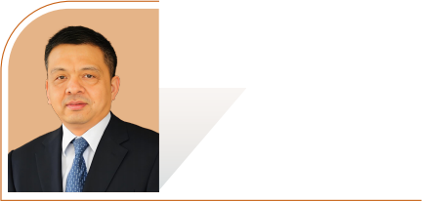

**钦伦秀** 肿瘤精准诊疗 . 华山医院外科主任

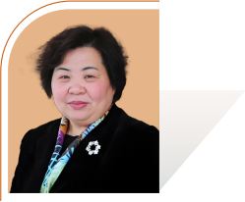

**耿道颖** 智能影像  原华山医院副院长

. 复旦大学工研院生物医学工 程与技术研究所常务副所长

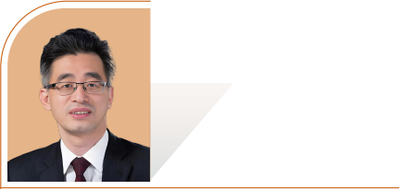

**吴文育** 皮肤

 华山医院皮肤科主任

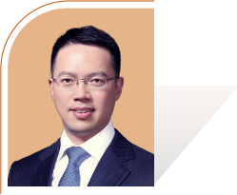

**魏 来** 心脏

. 中山医院微创心血管外科主任

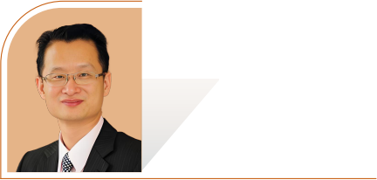

**马 昕** 骨和老年康复

. 上海市第六人民医院党委书记

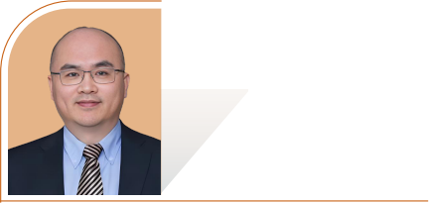

**关 明** 检验

. 华山医院检验科主任

**生物医药工程前沿**

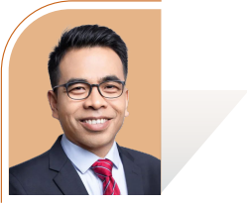

**周 鹏** 集成电路 + 生物医药  复旦大学微电子学院副院长

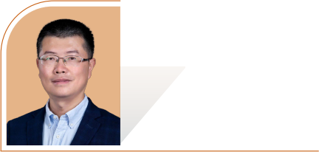

**李 聪** 生物医药 . 复旦大学药学院院长

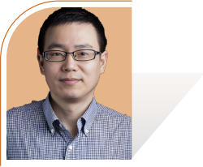

**谢幼华** 免疫

. 复旦大学基础医学院病原生物学系 主任

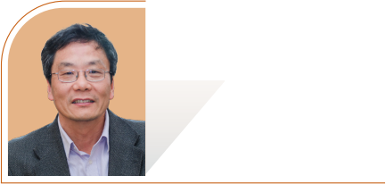

**冯建峰** 脑机工程

. 复旦大学类脑智能科学与技术研究 院院长



**丁建东** 先进材料

. 复旦大学聚合物分子工程国家重点 实验室主任



**陈 颉** 生物芯片

 复旦大学生物医药工程和技术学院 院长

**经济金融**

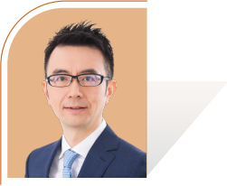**钱 军** 中国宏观经济金融体系发展 . 复旦大学国际金融学院院长

**管理营销**

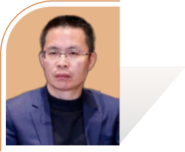**孙彭军** 技术规划战略方向 + 技术授权交易  复旦母基金负责人

具体师资安排以实际情况为准

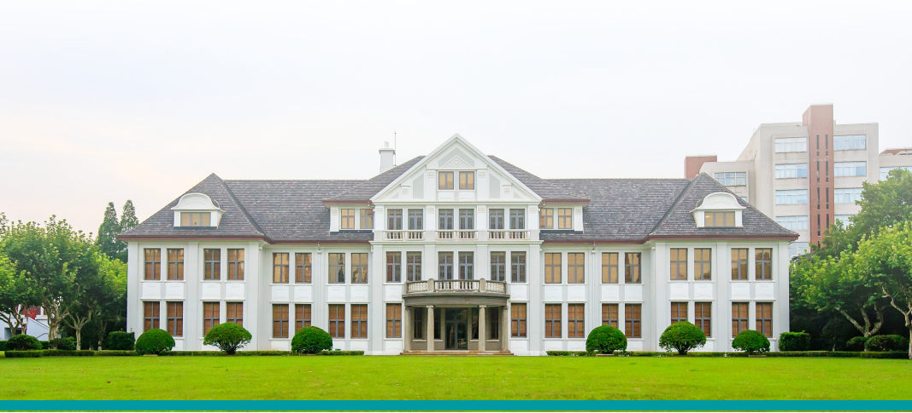

ALUMNUS

**EE 校友平台**

复旦大学国际金融学院高层管理教育（EE）校友交流平 台，由“金融+ ”系列模块的校友和在读学生组成，构筑了

一个健康、开放、共享、文明的交流平台。



家族财富

艺术金融



医疗健康



企业管理

REITs市场

金融科技



资产配置

国

财会管理



东盟投资

在“金融+ ”的时代，EE校友交流平台将躬身入局回答时 代叩问，秉持“金融赋能行业”的初心，持续提供最新金融 资讯、解析金融实务问题，不断促进学院高层管理教育 （EE）校友与校友之间、企业客户与学院之间、校友与学 院之间的联结互动，不断探索兼具前沿化和实战化的热 门课题和功能模块，以推进校友个人成长和所服务企业 客户的高质量发展。

APPLICATION

**申请须知**

**招生对象**

顶级风险投资和私募

股权的投委会成员

医学，生物医药

及相关领域的创业者



希望进行产业

转化的科研工作者

知名大学、医院及研究机构技术 转移中心的负责人

医疗器械全球500强 企业的高级管理人员



**学习时间**

16 个精选主题模块

**SALE**



**考核与授证**

完成课程学习并经考核合格， 由复旦大学颁发结业证明

**SALE**

**早鸟价**

88,000

|  |
| --- |
| 元/人 2024年9月30日前缴费 |

|  |  |
| --- | --- |
| **学习学费** | 100,000  元 / 人  包含学费、材料费、课程午餐、结业会议等 |

|  |
| --- |
| **校友价**  88,000 元/人 |

